Popis obrazu Absint, francouzského malíře Edgara Degase:

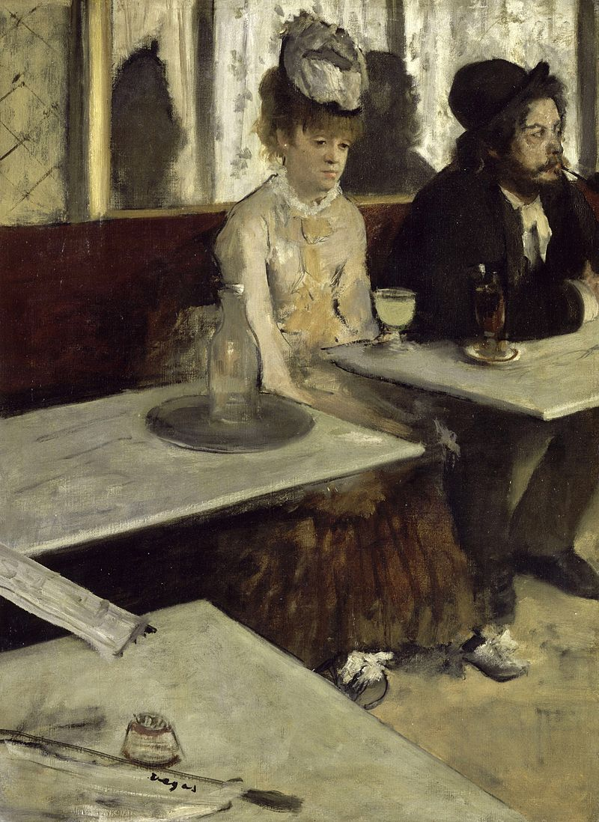

Edgar Degas byl francouzský malíř a sochař. Narodil se v Paříži v roce 1834 a zemřel ve stejném městě v roce 1917. (Kromě toho, že) I když všichni jiní malíři ho považovali za exponenta impresionismu, Degas s nimi nesouhlasil.. On nechtěl malovat obrazy stejně jako to dělali jiní malíři impresionismu, ale chtěl ukazovat stíny, zlé části a pochyby lidí. Proto Degas vybíral jako modely na příklad tanečnice, které odpočívají nebo přemýšlí, nebo ještě které se na nic nedivají. Degas myslel, že pravý umělec musí následovat práci minulých umělců a díky tomu se naučit, co je pravé umění. Jinak ve srovnání s jinými umělci impresionismu, Degas nemaloval svoje díla venku, ale preferoval ukazovat lidi v zavřených místech, na příklad v kavárnách nebo v hospodách, v barech a tak dále. Ten obraz, který vám popíšu , je jedním z nich. Jmenuje se Absint a Degas ho namaloval v roce 1875. To dílo je velmi krásné, ale také trochu morbidní, protože ukazuje nepohodlí, smutek a rezignaci jedné mladé ženy. Nejprve budu popisovat, které postavy stojí na scéně: Obraz ukazuje to, co vypadá jako vnitřek hospody nebo baru. Kvůli perspektivě, můžeme vidět jenom část toho baru. Tam jsou tři stoly, dlouhá dřevěná lavice, na které sedí hlavní postavy, a nějaká okna se závěsy. Pokoj vypadá dost jednoduše, ale to také pomáhá tvořit smutnou a deprimující atmosféru. Na scéně máme jenom dvě postavy, ženu a muže. Žena je hlavní postava, ona nosí velmi elegantní oděv, určitě (jeden) typický oděv té doby, proto její šaty jsou dlouhé a pompézní. Šaty jsou bílé
s hnědou sukní. Ona nosí také ohromný bílý klobouk. Ale její oblek není něco důležitého. Vedle ní sedí jeden muž, ale není jasné, jestli jsou tam spolu. Muž nosí skromnější oblek než žena: černou bundu, hnědé kalhoty, černý klobouk a boty. On kouří dýmku a nedívá se na ženu, která sedí vedle něj. Možná, oni jsou milenci a přišli do toho baru proto, aby mohli diskutovat o svých milostných problémech. Anebo ve skutečnosti se neznají a jenom se posadili blíž náhodou, protože si uvědomili, že oba mají stejný typ smutku a to jim dovolilo sdílet tu zkušenost. To, co nejvíc překvapí u toho obrazu, jsou určitě tváře těch postav. Ty tváře ukazují to, co postavy cítí. Žena má nepřítomný pohled, protože možná přemýšlí o svém životě nebo možná ona ztratila všechno a ted´ meví, co dělat. Místo toho muž vypadá víc vědoměji, ale on také má v srdci něco, na co se mu nepodařilo zapomenout. Před dvěma hlavními postavami leží nějaká láhev a dvě sklenice (Není to jasné, ale to vypadá jako by obě sklenice patřily ženě). Ve sklenici, která je blízko k ženy je známý Absint, možná nejsilnější alkoholický nápoj světa. Ten nápoj se stal známým, protože francouzští básníci a spisovatelé ho často pili. Podle mého názoru, hlavní postavy využívají ten nápoj proto, aby mohly zapomenout všechno to, co kazí jejich životy. Ten obraz má ohromnou sílu nad diváky, protože ukazuje lidem účinky smutku nad jinými lidmi a používá metaforu alkoholu proto, aby symbolizoval pocit prázdnoty, který smutek způsobí lidem.

